**一、判断题**

1、软件测试就是为了验证软件功能实现的是否正确，是否完成既定目标的活动，所以软件测试在软件工程的后期才开始具体的工作。

2、发现错误多的模块，残留在模块中的错误也多。

3、测试人员在测试过程中发现一处问题，如果问题影响不大，而自己又可以修改，应立即将此问题正确修改，以加快、提高开发的进程。

4、单元测试通常应该先进行“人工走查”，再以白盒法为主，辅以黑盒法进行动态测试。

5、功能测试是系统测试的主要内容，检查系统的功能、性能是否与需求规格说明相同。

**二、选择题**

1、选出属于黑盒测试方法的选项

　A、测试用例覆盖 B、输入覆盖 C、输出覆盖

　D、分支覆盖 E、语句覆盖 F、条件覆盖

2、编写测试计划的目的是：

　A、使测试工作顺利进行 B、使项目参与人员沟通更舒畅 C、使测试工作更加系统化

　D、软件工程以及软件过程的需要 E、软件过程规范化的要求 F、控制软件质量

3、典型的瀑布模型的四个阶段是：

　A、分析 B、设计 C、编码

D、测试 E、需求调研 F、实施

**三、问答题**

1.Bug记录包含哪些内容？如何提交高质量的bug记录？

2.您是怎么跟进bug的？

3.进行测试用例设计的时候用到的方法有哪些？选择常用的进行描述。

4.首次进入界面，数据正常输出，输入查询条件：登录名后点击搜索，但无论怎么点击搜索按钮，输出数据均无匹配到所需要查询的数据，**请问该如何进行排查究竟是前端还是后端的问题？写出思路即可（问题如下图）**

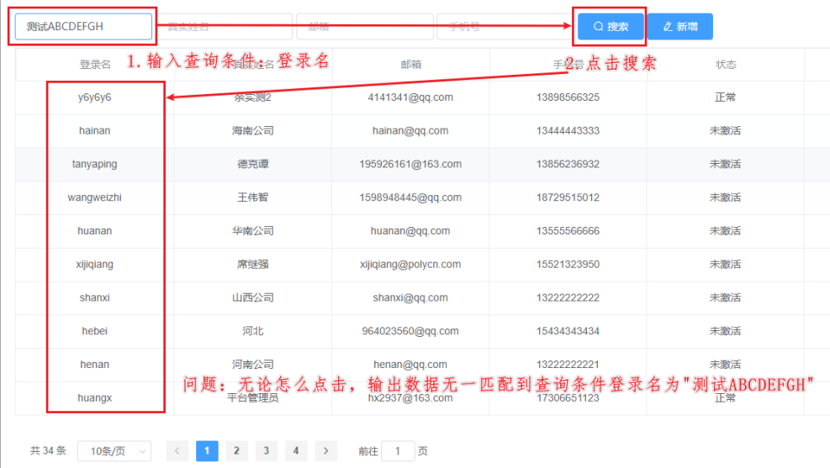

**四、用例题**

1.登录功能，设计测试用例；

2.支付宝提现的测试，设计功能测试用例；

**五、Linux命令**

请输入以下操作对应的命令

1. 切换目录：

2. 列出当前目录的路径：

3. 查看进程：

4. 消灭进程：

5. 查看文件

**六、数据库（附加题）**

创建学生表（Student）

学生表的字段（SId，Sname，Sbir，Ssex）分别表示学生的编号，姓名，出生日期，性别

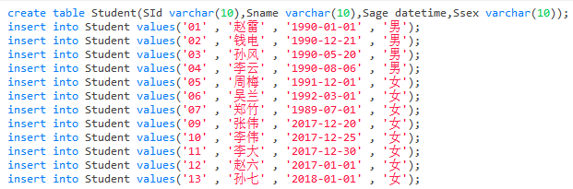

创建课程表（Course）

课程表的字段（CId，Cname，TId）分别表示课程编号，课程名称，授课老师的编号。

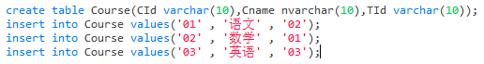

创建成绩表（SC）

成绩表的字段（SId，CId，score）分别表示学生编号，课程编号，学生成绩。

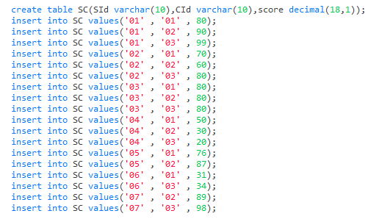

1. 查询出学生姓名为赵雷且出生日期为”1990-01-01”学生的英语成绩；

2. 插入一条记录：孙七语文87分；